Тези творчої роботи
1.Тема проекту:
Проходження світла в різних оптичних середовищах. Заломлення світла на межі двох середовищ. Дисперсія світла. Спектральний склад світла. Кольори.
Бециу Дмитро Ігорович учень 10 класу Ванчиківецького ліцею
Ванчиковецької сільскої ради
Чернівецького району
Чернівецька область
Керівник проекту :Турку сергій Дінувич ,вчитель фізики та астрономії
Ванчиківецького ліцею,Ванчиковецької сільської ради.
2.Мета дослідження: 1. Який кут називають кутом падіння променя на поверхню?
2. Який кут називають кутом відбивання променя?
3. Чи виконуються закони відбивання світла для розсіяного відбивання?
4. Який кут називають кутом падіння променя на поверхню?
5. Який кут називають кутом відбивання променя?
6. Чи виконуються закони відбивання світла для розсіяного відбивання?
3.Завдання які потрібно виконати для досягнення мети:
1. Який кут називають кутом падіння променя на поверхню?
2. Який кут називають кутом відбивання променя?
3. Чи виконуються закони відбивання світла для розсіяного відбивання?
Якого кольору може бути поверхня, якщо від неї добре відбивається червоне світло.
Чи відбиватиметься синє світло від зеленої поверхні? Від чорної?

4.Об єкт та предмет дослідження:
Приклади заломлення
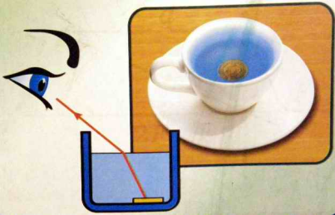
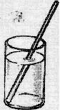

5.Теоретична частина
Заломленням називають зміну напряму поширення світла, яке переходить через межу двох середовищ.
Показник заломлення речовини показує, у скільки разів швидкість світла у цій речовині менша, ніж у вакуумі.
Закони заломлення
1. Промінь падаючий і промінь заломлений лежать в одній площині з перпендикуляром до поверхні в точці заломлення.
2. Відношення синуса кута падіння до синуса кута заломлення для двох даних середовищ є постійним:
Чи може світло перейти через межу двох середовищ, не змінюючи напряму поширення?
Спектр – розділення білого світла на смуги райдужного забарвлення
Біле світло не є простим, воно є сумішшю всіх кольорів спектра.
Показник заломлення світла залежить від його кольору. Це явище називають дисперсією світла.
1. Можна виділити з отриманого спектра якусь вузьку частину та пропустити ще раз через призму. Світло відхилиться, проте ніякого нового спектра не утворить (тобто саме це світло можна вважати простим).

2. Якщо світло всіх кольорів спектра направити на одну ділянку екрана (тобто додати один до одного всі кольори спектра), отримаємо знову біле світло
6.Експерементальна частина
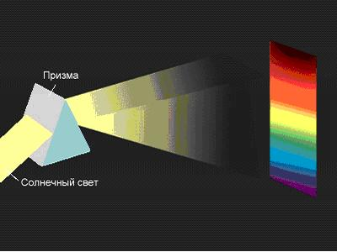
7.Висновки
1. Можна виділити з отриманого спектра якусь вузьку частину та пропустити ще раз через призму. Світло відхилиться, проте ніякого нового спектра не утворить (тобто саме це світло можна вважати простим).

2. Якщо світло всіх кольорів спектра направити на одну ділянку екрана (тобто додати один до одного всі кольори спектра), отримаємо знову біле світло
. Промінь падаючий і промінь заломлений лежать в одній площині з перпендикуляром до поверхні в точці заломлення.
2. Відношення синуса кута падіння до синуса кута заломлення для двох даних середовищ є постійним:

